Pats svarīgākais uzdevums, kuru mums Dievs var uzticēt, ir – iespēja būt vecākiem.
/G. L. Lenderts/
SKAISTKALNES VIDUSSKOLAS

VĒSTIS VECĀKIEM
Nr. 38 2016. gada 22. aprīlī
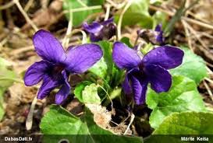 | 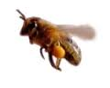 Rūdolfs Blaumanis  Māmiņ, mīļo māmiķīti,  Nāc un paskaties tu ar:  Dārzā pirmo vijolīti  Izplaukušu redzēt var.  Pašā vidū tai no zelta  Tāda maza, maza sirds,  Un no rīta, rasas smelta,  Virsū skaista zīle mirdz.  Kam to vijolīti plūksim,  Kam to spraudīsim pie krūts?  Jeb vai biti ciemā lūgsim,  Lai tā jaunu medu sūc?

Skaistkalnes vidusskola - bērniem draudzīga skola
Izvērtējot situāciju Skaistkalnes vidusskolā, bērnu, skolotāju un darbinieku vajadzības kopumā, varu teikt, ka mūsu skolā ir izveidota droša un sakārtota vide.
Skaistkalnes vidusskolā attiecības starp bērniem, vecākiem un skolotājiem balstās uz cieņu, sadarbību un atbalstu.
Skolā tiek nodrošināta pienācīga izglītības kvalitāte un bērnam dota iespēja nodarboties radoši, realizējot savas idejas un talantus. Jāatceras. ka katrs bērns ir indivīds ar savu neatkārtojamu iekšējo pasauli un ārējās pasaules īpašu uztveri.
Mūsdienās mācību procesu raksturo liels apgūstamās informācijas daudzums un spēju attīstīšana to ātri atrast un apstrādāt. Tāpēc svarīgs ir arī pedagogu, skolas, vecāku uzdevums veicināt skolēna attīstību par pilnvērtīgu un harmonisku personību. Skolotāji savās stundās atbalsta bērnu tieksmi pašiem atklāt pasauli un meklēt tajā savu patiesību. Kritiska problēmu izvērtēšana un risināšanā, iztēles attīstība, godīguma un atbildības audzināšana – tie ir Skaistkalnes vidusskolas galvenie uzdevumi bērniem draudzīgās skolas veidošanā.
Mācību process un audzināšana ir māksla. Lai sasniegtu mērķi, ir nepieciešams reformēt attieksmi pret skolu un skolēnu. Tomēr mācību process ir atkarīgs no pašiem bērniem. Šodien no jauna tiek izvērtētas mūsdienu vērtības un piedāvāts bērniem tāds mācību process, kas ir balstīts uz šo vērtību izpratni. Skola veicina skolēnu iekšējās disciplīnas veidošanu un atbalsta viņu izvēli un brīvības, kas attiecās uz viņu attīstību, rakstura un individualitātes veidošanos.
Tikai kopēja sadarbība - vecāku, skolas, skolotāju, skolēnu, dod pilnu izpratni par skolu pilnveidošanas mērķiem un uzdevumiem, ļauj sasniegt labus rezultātus un padarīt skolu par vietu, kur ikviens skolēns gūst zināšanas, jūtas saprasts un novērtēts.
Skolas direktore Svetlana Vāverniece

SVEICAM MĀCĪBU PRIEKŠMETU OLIMPIĀŽU UZVARĒTĀJUS
2015./2016. MĀCĪBU GADĀ
KRISTIĀNA JIRJENA – I vieta vizuālās mākslas olimpiādē (skolotājs Roberts Trinskis)
I vieta mūzikas olimpiādē (skolotāja Ingrīda Zemļinska)
LAURIS VĪTOLIŅŠ – I vieta angļu valodas olimpiādē (skolotāja Līvija Kalēja)
atzinība latviešu valodas olimpiādē (skolotāja Regīna Zeltiņa)
REBEKA LAZDIŅA – I vieta mūzikas olimpiādē (skolotāja Ingrīda Zemļinska)
SANDIJS SILIŅŠ – II vieta ZPD novada konferencē (skolotāja Gunta Romanovska),
atzinība ģeogrāfijas olimpiādē (skolotāja Lolita Grīnberga),
atzinība bioloģijas olimpiādē (skolotāja Austra Auguste),
atzinība latviešu valodas olimpiādē (skolotāja Ligita Bane)
KATE KAĻĶE - II vieta mūzikas olimpiādē (skolotāja Ingrīda Zemļinska),
atzinība latviešu valodas olimpiādē (skolotāja Ērika Ormane)
RENĀRS NERETS – II vieta vēstures olimpiādē (skolotājs Ingus Pavinkšnis),
atzinība fizikas olimpiādē (skolotāja Brigita Igaune)
VALDIS BARENS – II vieta vizuālās mākslas olimpiādē(skolotājs Roberts Trinskis)
MEGIJA PIEBALGA – II vieta angļu valodas olimpiādē (skolotāja Līvija Kalēja)
KRISTAPS ĶĪLIS – II vieta ZPD novada konferencē (skolotāja Gunta Romanovska)
MAREKS EŅĢELIS – III vieta angļu valodas olimpiādē (skolotāja Līvija Kalēja)
VIESTURS IGAUNIS – atzinība matemātikas olimpiādē (skolotāja Ludmila Lācīte)
JUDĪTE IVANOVA – atzinība vēstures olimpiādē (skolotājs Ingus Pavinkšnis)
RAIVIS MIKALAUCKIS – atzinība vēstures olimpiādē (skolotājs Ingus Pavinkšnis)
KETIJA ZNOTIŅA – atzinība angļu valodas olimpiādē (skolotāja Līvija Kalēja)
ANNIJA PAULOVIČA – atzinība angļu valodas olimpiādē (skolotāja Līvija Kalēja)
Šajā mācību gadā 35 skolēni piedalījušies 61 dažādās mācību priekšmetu olimpiādēs. Apbalvoti 15 skolēni 22 olimpiādēs. Šogad paveicies labāk kā pagājušajā gadā, kad bija apbalvoti 12 skolēni par dalību 17 olimpiādēs.
Pateicība skolotājiem, kuri palīdzēja skolēniem sagatavoties olimpiādēm!
Robotika – skolēnu eksaktās izglītošanas veids
Vidusskolēni Skaistkalnē apgūst vispārējās vidējās izglītības matemātikas, dabaszinību (fizikas, ķīmijas un bioloģijas) un tehnikas virziena programmu, kas nozīmē vairāk mācību stundu attiecīgajos priekšmetos un nopietnu pieeju šiem priekšmetiem. Lai gan skolā ir moderni iekārtoti kabineti un tiek izmantotas praktiski visas mācību procesam ieteicamās tehnoloģijas un laboratorijas darbi, eksakto priekšmetu mācīšanās kopumā nav iemīļotākā nodarbe. Lai noturētu un palielinātu to skolēnu interesi, kam ir vēlēšanās uzzināt un darīt vairāk par obligāto, skolā otro gadu darbojas robotikas pulciņš, kurā skolēni apgūst LEGO programmēšanu. LEGO robotikas galvenais uzdevums ir attīstīt bērnu un jauniešu intereses un spējas, tehniskās jaunrades dotības, konstruktīvu domāšanu.
Robotikas pulciņā aktīvi darbojas gan vidusskolas jaunieši Sandijs Siliņš, Matīss Āķis, Artūrs Grosbergs un Olafs Bērziņš, gan pamatskolas skolēni – no 9. klases Renārs Nerets, no 6. klases - Klāvs Markuns-Grīnbergs un Markuss Grigulis un 7. klases skolēni – Krists Aizvakars un Nils Ivanovs. Neskatoties uz dažādo vecumu, pulciņa dalībnieku kolektīvs ir izveidojies draudzīgs, vidusskolēni labprāt parāda LEGO programmēšanas principus un pamāca jaunākos.
Skaistkalnes vidusskolā nodarbībām ar robotiem ir iegādāti programmējami LEGO MINDSTORMS robotikas komplekti un sacensību laukums, uz kura robotam jāizpilda dažādi uzdevumi. LEGO MINDSTORMS izglītojošā robotika ļauj apgūt robotikas pamatus. Ar LEGO konstruktoru ir iespējams ātri un daudzveidīgi izveidot modeļus (robotus), tos iespējams programmēt dažādās valodās, tāpēc skolēni iemācās konstruēt, programmēt, kontrolēt robotus, kas veic automatizētus uzdevumus. LEGO roboti ir koši, atraktīvi, skolēniem tie saistās ar patīkamu darbošanos, to programmēšanas valoda ir vizuāla, salīdzinoši vienkārša, skolēniem viegli apgūstama.
Sākotnējais, uz skolēnu pieredzi balstītais uzskats, ka LEGO ir tikai mazu bērnu rotaļlieta, ātri vien mainījās, jo pirmie robota programmēšanas mēģinājumi konkrēta uzdevuma veikšanai nemaz tik viegli nepadevās. Lai programmētu robotu, vajadzīga gan domāšana, gan pacietība.
Latvijā arvien plašāk tiek organizēti dažādi pasākumi, kas paplašina skolēnu redzesloku un zināšanas. Viens no tādiem ir sacensības robotikā First Lego League FLL. Februāra beigās Cēsīs notika FLL sacensības, kurās komandas tika vērtētas pa 4 kategorijām – robota uzdevumu izpilde robotu spēlē, robota izveidotais dizains, prezentācijas sagatavošana par attiecīgo tēmu un skolēnu savstarpējā sadarbība.
FLL sacensības strauji kļūst populārākas – šogad sacensībās piedalījās 23 komandas, gandrīz 2 reizes vairāk nekā iepriekšējā gadā.
Gatavošanās šim LEGO Latvijas turnīram ir galvenais pulciņa nodarbību saturs. Lai veiksmīgi piedalītos sacensībās, jāsagatavo nopietns mājas darbs no vairākām daļām - pašiem jāizveido sacensību galds un jāsaliek objekti no LEGO detaļām, pēc tam jāizpēta video pamācības par konkrētu uzdevumu veikšanu un jāizveido programmas, lai robots izpildītu šos uzdevumus. Katru gadu FLL sacensību tēmas mainās. Šogad tēma bija atkritumu mazināšana un to pārstrāde, līdz ar to robotu izpildāmie uzdevumi bija saistīti ar atkritumu savākšanu un šķirošanu. Tika veidota sasaiste – LEGO robotu programmēšana un dabas aizsardzība, tā popularizējot Zaļo domāšanu.
Interesantākie uzdevumi – iedarbināt no LEGO detaļām uzbūvētu atkritumu šķirošanas iekārtu, nojaukt vecu māju un aizvest būvgružus uz šķirošanu, kompostēt pārtikas atkritumus un paglābt dzīvniekus no piesārņotās zonas.
Sagatavot prezentāciju par atkritumu pārstrādi skolēniem nebija grūti, jo jau septiņus gadus mūsu skola ir ieguvusi Zaļo karogu. Mūsu skolā darbojas pulciņš „Zaļās pēdas”, kurā skolnieki pēta ekoloģiskās problēmas. Skolā tiek vākta makulatūra un nodota pārstrādei Līgatnes papīrfabrikai, savāktas un nodotas ekonomiskās spuldzes, kurām iekšā ir indīgais dzīvsudrabs, baterijas un elektropreces. Prezentāciju LEGO sacensībām Skaistkalnes vidusskolas komanda “Sinapse” izveidoja par papīra otrreizēju izmantošanu. Skolēni izmantoja ne tikai visiem zināmo makulatūras savākšanu , bet akcentēja pagaidām maz izmantoto papīra izmantošanu dažādām lietām otrreiz – akcentēja to, ka no izlietotā papīra var izgatavot dažādas lietiņas. Lai parādītu šādu pielietojumu, tika izgatavots foto rāmītis skolas fotogrāfijai no veca žurnāla lapām. Prezentācija par papīra atkārtotu izmantošanu tika izveidota uz liela izmēra veca kalendāra.
Lai gan īpašas balvas Skaistkalnes komanda „Sinapse” (Matīss Āķis, Artūrs Grosbergs, Olafs Bērziņš, Klāvs Markuns - Grīnbergs un Markuss Grigulis) neieguva, skolēni bija priecīgi, jo rezultāti labi un nobeigumā visi dalībnieki saņēma medaļas. Organizatori bija pacentušies un iepriecināja ikvienu dalībnieku.
Pasākumā piedalījās arī Cēsu zinātnes centrs Zinoo, kurš bija izlicis apskatei un jauniešu izmēģināšanai dažas savas ierīces un brīvajā laikā, gaidot rezultātus, parādīja vairākus interesantus eksperimentus.
Pasākumā piedalījās, prezentācijas vērtēja un atzinīgi par LEGO turnīru izteicās populārais zaļais dabas aizsargātājs biologs un žurnālists Māris Olte. Ar viņu skolēni varēja klātienē parunāt un uzdot jautājumus par vides aizsardzību un pasākuma norisi kopumā. Sacensības bija labi organizētas, un jaunieši atzina, ka brīvā sestdiena tika lietderīgi pavadīta. Pats galvenais šajās sacensībās bija jautrība un prieks par iegūtajām zināšanām.
LEGO sezona vēl nav beigusies, maijā plānojam piedalīties Bauskas Bērnu un jauniešu centra organizētajās robotu sacensībās.
Robotu pulciņa vadītāja Brigita Igaune
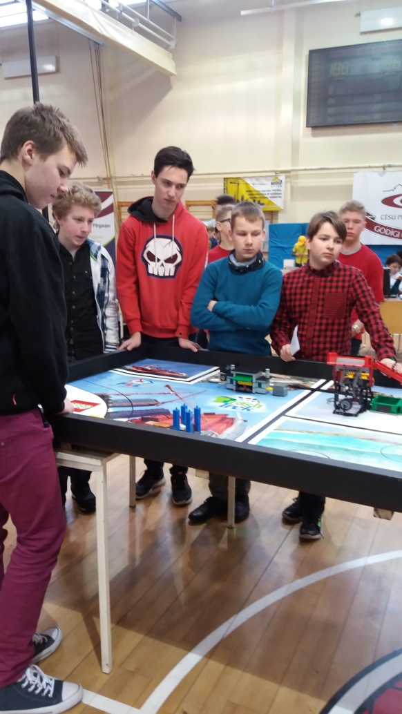 | 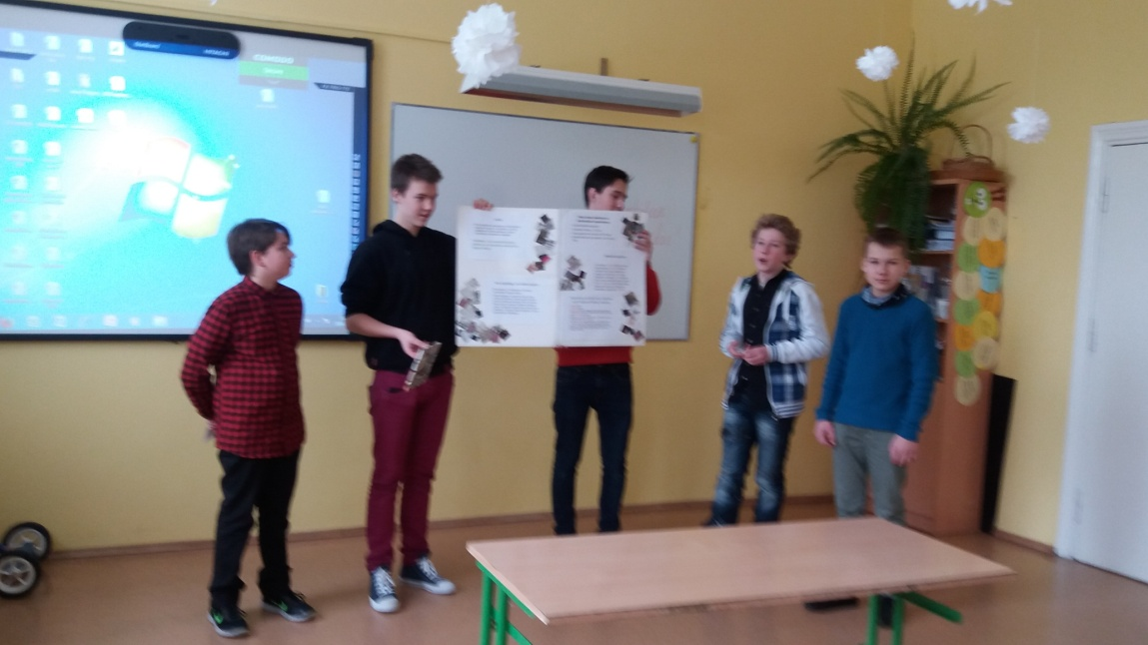  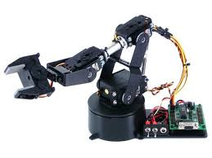
Ceļā pēc Ekoskolas Zaļā karoga 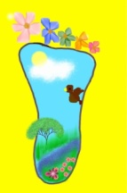

Starptautiskais Ekoskolu Zaļais karogs ir atzinība par apgūto ikgada tēmu un veikto darbu dabas aizsardzībā, vides sakopšanā, veselīga dzīvesveida popularizēšanā.
Plānotie darbi tēmā „Transports” ir veikti. Tematiskajās nodarbībās skolēni gatavoja prezentācijas par dažādiem ar transportu saistītiem jautājumiem, tā vēsturi, ietekmi uz veselību, vidi.
5. klases skolēni meklēja un noformēja informāciju par dažādiem dzīvniekiem, kurus izmanto kā palīgus. Interesantas prezentācijas tika parādītas par: zirgiem, ziemeļbriežiem, vēršiem, pasta baložiem, ziloņiem, lamām, kamieļiem, suņiem - haskijiem un ēzeļiem. 5. klases skolēni ne tikai stāstīja visas skolas skolēniem, bet viesojās arī sākumskolā. 6. klases temats – velosipēdi senatnē un top 10 mūsdienās.
Moto un auto transportu izzināja 7. klase. 8. klase izpētīja mums svešāku – dzelzceļa transporta attīstību, arī par Rail Baltika plānoto būvi.
9. klase atklāja ūdens transporta attīstības izaugsmi, plostu gatavošanu no PET pudelēm. Gaisa transporta, lidlauku attīstību Latvijā un pasaulē izzināja 10. klase.
Interesanti un ļoti uzskatāmi izdevās 11. klases darbs par kosmosa apguvi. Sākot no Zemes pavadoņiem, kosmiskajiem kuģiem, dzīvnieku un cilvēku lidojumiem kosmosā. Pārsteidzoši uzzināt, ka arī kosmoss ir piesārņots ar cilvēku radītiem atkritumiem.
12. klase izpēti noslēdza ar autotransporta izplūdes gāzu sastāvu un to ietekmi uz veselību. Tika izstāstīts par astmas cēloņiem un slimības izpausmēm. Aptuveni 10–15% bērnu, t.i., no 100 bērniem slimo15. Saslimstība ar astmu Latvijā arvien pieaug, īpaši tas vērojams bērnu vidū. Cēlonis ir apkārtējās vides un dzīvesveida izmaiņas. Būtībā astma ir civilizācijas slimība: jo labāk, civilizētāk, bagātāk dzīvojam, jo vairāk iedzīvotāju ir pilsētās, kur pastāv mazāka mijiedarbība ar dabīgo vidi, jo biežāk astma attīstīsies. Auto izplūdes gāzes to veicina.
Visi ar sapratni aplūkoja upēs, jūrās, okeānā cilvēku radīto milzīgo piesārņojumu no plastmasas atkritumiem. Skolēni gatavojoties un esot tematisko nodarbību laikā skolotāju lomā, ieguva lielu pieredzi un iemaņas uzstāties auditorijas priekšā.
Paldies visiem, kuri uz skolu atveduši makulatūru, atnesuši izlietotās baterijas. Sākumskola tās nodeva pārstrādei - 102 kg.
27. aprīlī no skolas aizvedīs vecās elektropreces, tāpēc vēl var pasteigties iztīrīt māju no tām. Lūgums - neizjauktā veidā. Tas viss, lai mēs dzīvotu veselīgā vidē un elpotu tīru gaisu, nepiesārņotu augsni, kurā aug mums pārtika. Rezultātā - būsim veselāki.
Ielūkosimies ikdienā un novērtēsim savu rīcību, kādas pēdas paliek aiz mums, jo Zeme nepieder tikai mums vieniem.

Pulciņa „Zaļās pēdas” vadītāja Austra Auguste

Matemātikas pasākums 5.- 9. klasēm ‘’Galvas rēķini”
Ļoti bieži skolēniem liekas, ka ar matemātiku viņi sastopas tikai stundu sarakstā norādītajā laikā. Bet matemātika ar mums visiem vienmēr ir kopā. Kaut vai pirms gulētiešanas mēs izrēķinām pamošanās laiku un uzliekam pulksteni.
Sastādot Tehnoloģiju un zinātņu pamatu MK darba plānu, gribējās tajā iekļaut tādu pasākumu skolēniem, kurā matemātika parādītos kā praktiskās dzīves neatņemama sastāvdaļa.
Tā nu 7. aprīlī audzināšanas stundas laikā notika matemātikas pasākums ‘’Galvas rēķini”. Matemātikas skolotāji izveidoja uzdevumus piecās jomās, kurās mēs visbiežāk izmantojam matemātiskās zināšanas: matemātika un iepirkšanās, matemātika kustībā, matemātika un vēsture, matemātikas spēle „ Domino”, matemātika – atjautības zeme. Skolēniem no 5. līdz 9. klasei vajadzēja iziet visas šīs jomas, risinot attiecīgos uzdevumus apmēram 7 min. Un pats galvenais – uzdevumi bija jārisina galvā, vajadzēja iztikt bez kalkulatoriem.
Uzdevumi tika sagatavoti tā , lai tos spētu atrisināt gan 5. klases, gan citas klases skolēns, jo asprātība, apķērība, risināšana galvā ir dota katram cilvēkam. Jautājums tikai, cik daudz no tā visa mēs izmantojam. Arī pasākuma kopsavilkuma tabula parādīja , ka piecklasnieki atpalika no devītklasniekiem tikai par pāris punktiem.
Vērojot skolēnus, varēja secināt, kura klase prot strādāt komandā un kurai tas nesanāk. Labi komandā darbojās septītā klase.
Pasākuma vadīšanā aktīvi un godprātīgi piedalījās 11. klases skolēni, kuri vērtēja atbildes.
Ko vien vari, galvā dari – tāds bijis izcilā matemātikas profesora Jāņa Menča teiciens. Pasākumā mēs, matemātikas skolotāji, gribējām ,lai skolēni arī piebiedrojas šim teicienam.
Liepājas Universitātes docente Vaira Kārkliņa atzīst, ka mūsdienās līdz ar modernajām tehnoloģijām aizvien mazāk tiek nodarbinātas smadzenes, kas esot bīstama tendence. Taču pasaulē šobrīd aizvien populārāki kļūstot galvas rēķini, kam par pamatu tūkstošiem gadu veci paņēmieni, kas aprakstīti indiešu vēdās. Tie no cilvēka prasa koncentrēšanos un garīgu piepūli. Lai labi rēķinātu galvā, ir jātrenējas. To var darīt jebkurā vietā un laikā ikdienā, jo skaitļi ir visapkārt mums. Trenēties var jebkurā vecumā. Docente V.Kārkliņa norāda, ka arī Latvijā pēdējos gados skolotāji galvas rēķiniem pievērš lielāku uzmanību. Daudzi čakli izmanto vietni Miksike.lv, kur galvas rēķinos trenēties var ikviens. Viņa norāda, ka treniņš, rēķināt galvā bez palīglīdzekļiem, atrisina daudzas problēmas, kas citādi ne vienam vien skolēnam vecākajās klasēs liek meklēt matemātikas privātskolotāju.
Ja būs apgūtas pamata darbības ar skaitļiem, tad izrādīsies, ka matemātika nav tik grūta, kā iepriekš likās. Tāpēc izmantosim biežāk savus galvas kalkulatorus dažādās dzīves situācijās!
Tehnoloģiju un zinātņu pamatu MK vadītāja, matemātikas skolotāja Ludmila Lācīte
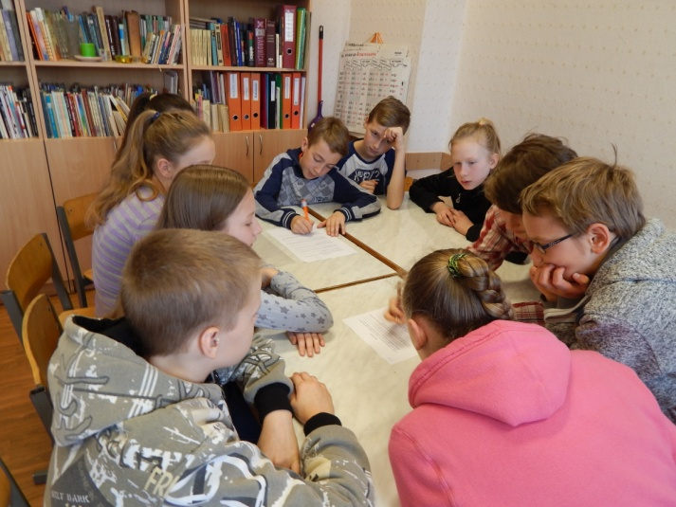 | 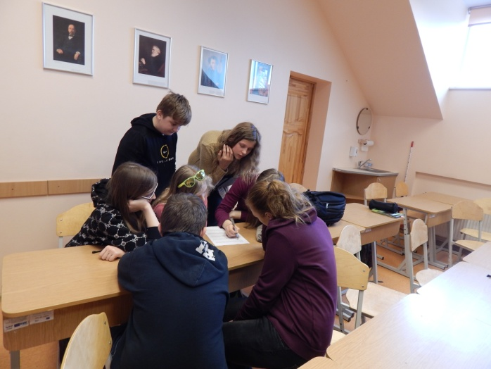

Valodas talka

Latvijā tiek veidots Latviešu folkloras krātuves digitālais arhīvs www.garamantas.lv, un tā mērķis ir padarīt tiešsaistē pieejamus un ērti lietojamus Latviešu folkloras krātuvē glabātos materiālus – manuskriptus, attēlus, audio un video ierakstus, kā arī citas vērtīgas folkloras materiālu kolekcijas. 19. februārī par godu Starptautiskajai dzimtās valodas dienai tika atklāta akcija „Valodas talka”, kurā ikviens, īpaši Latvijas izglītības iestādes tika aicinātas palīdzēt folkloristiem atšifrēt senos rokrakstus un piezīmes, starp kurām, iespējams, ir atrodams arī ģimenes, radu vai draugu lokā pierakstītais. Akcija noritēs līdz 30. aprīlim. Tās laikā skolēni interneta vietnē talka.garamantas.lv var piedalīties virtuālajā talkā – tradicionālās kultūras materiālu pārrakstīšanā. Aktivitāte ir pieejama latviešu un vēl deviņās citās valodās. Katrs dalībnieks var izvēlēties savām spējām un interesēm atbilstošus materiālus. Darboties iespējams gan klasē, gan mājās, kā arī, izmantojot mobilās ierīces. Informāciju par šo akciju var izlasīt LNB un arī LFK mājaslapā. Mūsu, Vecumnieku novada, iedzīvotāji par šo akciju tika informēti arī mājaslapā www.vecumnieki.lv.

Akcijā ir iesaistījušās daudzas skolas, starp tām ir arī Skaistkalnes vidusskola. Akcijas sākumā ilgi bijām 1. vietā. Taču mūsu entuziasms ir noplacis, un ieraksts 18. aprīlī vēstī par 693605 pārrakstītām rakstu zīmēm. Tas noteikti nav maz, bet esam palikuši 4. vietā. 1. vietas ieguvēja Stendes pamatskola ir pārrakstījusi jau 993119 rakstu zīmes.

Par šo akciju mēs uzzinājām ļoti laicīgi, jo projektu nedēļas laikā 8. klases skolnieces Linna Romaņenkova un Linda Valaškeviča kopā ar skolotāju Ligitu Bani apmeklēja LNB, kur tās darbinieki arī pastāstīja par šo akciju. Tas mums deva iespēju ātri reaģēt un sākt materiālu pārrakstīšanu. Skolēni ļoti labprāt atbalstīja skolotāju ierosinājumu palīdzēt folkloristiem un ar lielu entuziasmu sāka šo darbu. Akcijā piedalās 5. – 12. klases skolēni. Pašreiz visčaklākie tekstu pārrakstītāji ir 11. klases skolēni. Līga Līdaka ir pārrakstījusi 140630 rakstu zīmes, Sandijs Siliņš- 163419, Santa Škenderska - 119059, Kristaps Ķīlis -30343, Raivis Mikalauckis ( 17602 ), Inta Skadorva -36822 rakstu zīmes. Čakli ir strādājusi arī 7. klases skolniece Karīna Ķīle (45337 rakstu zīmes) un 12. klases skolniece Egija Cēne ( 46966 rakstu zīmes ). 8. klases skolniece Linda Valaškeviča ir pārrakstījusi 30418 rakstu zīmes. Ļoti cenšas arī pārējo klašu skolēni. Mēs ļoti lepojamies, ka mūsu skolēni aktīvi iesaistās šajā kultūrvēsturiski svarīgajā darbā un dod savu ieguldījumu. Paldies viņiem! Darbs ar tekstiem ļauj tuvāk iepazīt latviešu folkloru, dialektus un izloksnes, kā arī vecvārdu pielietojumu.
Čaklākajiem un rūpīgākajiem atšifrētājiem būs balvas no LFK un UNESCO Latvijas Nacionālās komisijas. Savukārt čaklākā klase varēs doties ekskursijā un Gaismas pili, lai piedzīvotu aizraujošu ekskursiju un iepazītu oriģinālo Krišjāņa Barona Dainu skapi. Mēs, Skaistkalnes vidusskolas latviešu valodas un literatūras skolotājas, skolēnu veikumu vērtēsim arī ballēs. Vislielāko paldies sakām 11. klases skolēniem, kas jau ir ļoti daudz paveikuši un, cerams, vēl saņemsies un līdz akcijas beigām, tas ir, līdz 30. aprīlim, parādīs, uz ko viņi ir spējīgi. Aicinu arī pārējo klašu skolēnus aktīvāk iesaistīties Valodas talkā.
Regīna Zeltiņa, Skaistkalnes vidusskolas latviešu valodas un literatūras skolotāja, Mākslu metodiskās komisijas vadītāja
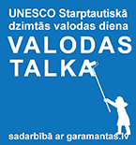 | 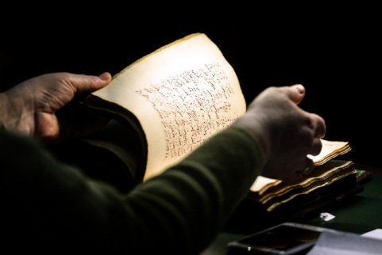

Pieredzes apmaiņa
Jau vairākus gadus Skaistkalnes vidusskola sadarbojas ar Lietuvas Republikas - N. Radvilišķis , Biržai un Rokišķu skolām. Tomēr sadarbība izvērtās 1.-12.klašu jomā. Šoreiz pieredzes apmaiņa notika Biržai bērnudārzā „Drugelis” jeb latviski „Taurenītis”.
Uz pieredzes apmaiņas semināru devās Skaistkalnes vidusskolas direktore S. Vāverniece, direktora vietniece Ē. Ormane un pirmsskolas skolotājas V. Gotharde un M. Kaminska.
Vispirms iepazināmies ar bērnudārzu, kuru apmeklē ap 130 bērniem sākot no viena līdz septiņu gadu vecumam. Kopš 2012. gada „Drugelis” ir Videi draudzīgs bērnudārzs un arī pie viņu ēkas lepni plīvo EKO karogs.
Vērojām nodarbību sešgadīgo bērnu grupā. Lietuvas kolēģi veido nodarbības, lai skolēni apgūtu dažādas kompetences. Ļoti daudz viņi strādā dažādos projektos, kuri saistīti ar vides pētniecību, Biržai policijas un ugunsdzēsēju darbību. Daudz dodas ekskursijās gan uz kultūras iestādēm, gan uzņēmumiem. Pēta un vēro kā aug dārzeņi un puķes bērnudārza teritorijā. Secina, ko vēl var darīt bērnudārzā, lai ekonomētu elektrību un ūdeni.
Ar pieredzi dalījās M.Kaminska, kura stāstīja par koriģējošās vingrošanas nodarbībām mazajā skolā. V. Gotharde dalījās pieredzē par sīkās muskulatūras trenēšanas nozīmi burtu apguvē. Skolotāja M.Kaminska arī uzsvēra dažādu rotaļu nozīmi sešgadīgo bērnu apmācības periodā. Skolas direktore sniedza interviju Biržai TV. Savukārt es iepazīstināju ar Skaistkalnes vidusskolas darba organizāciju pirmsskolas grupās, kā arī par pasākumiem skolā un pagastā, sevišķi par Skaistkalnes pagasta bibliotēkas sadarbību ar mazo skolu.
Seminārā nolēmām nākamreiz rīkot pieredzes apmaiņas semināru Skaistkalnē.
Ē. Ormane, direktora vietniece
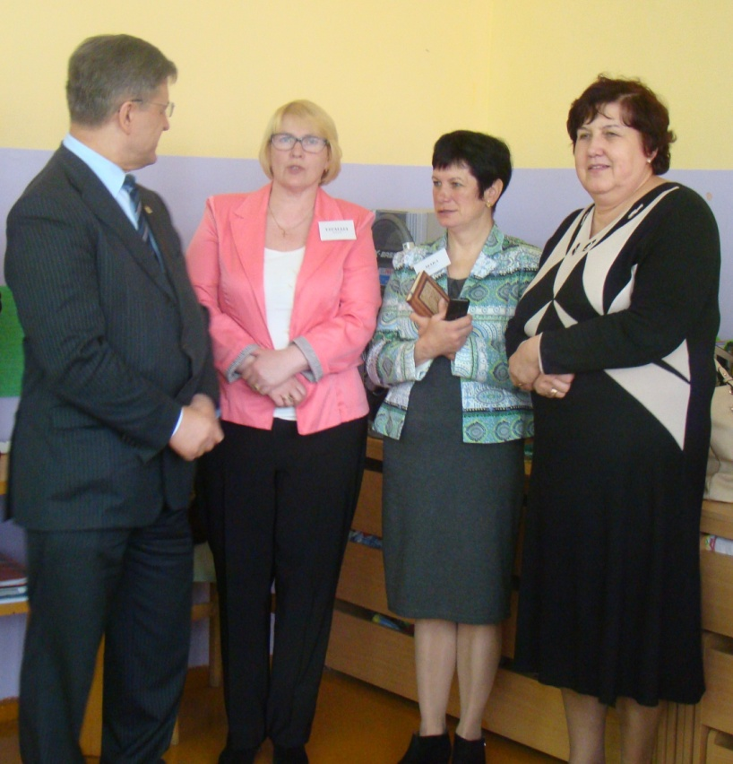

Izdevumu sagatavoja: Gunta Romanovska, Skaistkalnes vidusskola, Skolas iela – 5, Skaistkalne, Vecumnieku novads,
LV-3924 Tālrunis, fakss 639333101, e – pasts skaistkalne.skola@vecumnieki.lv, mājas lapa www.skaistkalnevsk.edu.lv

